***Project Plan***

**Dok 4.1.2**

**Pengembangan Aplikasi Pengelolaan Proyek**

**Lembaga Penjamin Simpanan**

**2018**

**Group Sistem Informasi**

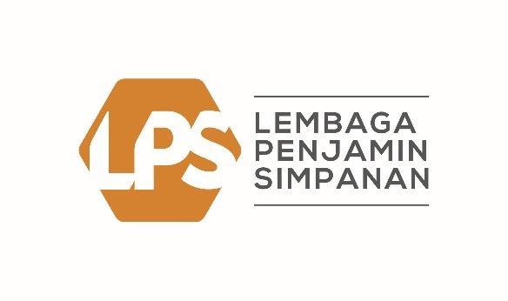

File ini beserta isi dan format-nya adalah milik Lembaga Penjamin Simpanan (LPS). Tidak diperkenankan untuk didistribusikan, digandakan dan atau dipergunakan sebagian ataupun seluruhnya dalam bentuk apapun tanpa seijin LPS secara tertulis terlebih dahulu kecuali untuk kepentingan pelaksanaan pekerjaan ini.

# Halaman Persetujuan

**Lembaga Penjamin Simpanan**

| ***Role*** | **Nama** | **Tanda tangan** |
| --- | --- | --- |
| Direktur Group Sistem Informasi | Monang Siringoringo |  |
| Direktur Group Pengelolaan Transformasi | Suwandi |  |
| Direktur Group Perencanaan Strategis dan Pengembangan Organisasi | Ridwan Nasution |  |
| Kepala Divisi Transformasi II | Fajar Bawono Sekti |  |
| Kepala Divisi Perencanaan Strategis | The Daniel |  |
| Kepala Divisi Perencanaan & Business Analyst | Teguh Pribadi Arsyad |  |
| Kepala Divisi Pengembangan Aplikasi | Agus Afiantara |  |

**PT Kairos Utama Indonesia**

| ***Role*** | **Nama** | **Tanda tangan** |
| --- | --- | --- |
| *Project Manager* | Wisik Aji |  |
| *Senior System Analyst* | Reza Hovis |  |

**Daftar Revisi**

| Versi | PIC | Perubahan | Tanggal |
| --- | --- | --- | --- |
| 0.1 | Endrik | Draft Project Plan | 19 Nov 2018 |
| 0.2 | Wisik Aji | Jadwal proyek  Uraian Wewenang dan Tanggung Jawab | 30 Nov 2018 |
| 0.3 | Wisik Aji | Ruang Lingkup Produk | 3 Des 2018 |
| 0.4 | Wisik Aji | Final draft | 6 Des 2018 |
| 0.5 | Wisik Aji | Format timeline | 10 Des 2018 |
| 0.6 | Wisik Aji | Salah penulisan dan konten | 21 Des 2018 |

# Daftar Isi

1 Halaman Persetujuan 1

2 Daftar Isi 4

3 Latar Belakang 5

4 Maksud dan Tujuan 5

5 Keuntungan Yang Dapat Diperoleh 5

6 Strategi Pelaksanaan Proyek 6

6.1 Ruang lingkup 6

6.2 Ruang Lingkup Produk 6

6.3 Aktivitas Pekerjaan 8

7 Jadwal Proyek 9

8 Asumsi dan Kesepahaman Awal 10

9 Organisasi Proyek dan Uraian Tanggung Jawab 11

9.1 Struktur Organisasi 11

9.2 Uraian Wewenang dan Tanggung Jawab 11

10 Metodologi Penugasan 13

11 Scope Management 14

12 Project Success Factor 14

13 Project Risk 14

14 Knowledge Transfer 15

15 Project Management Standards and Procedures 15

15.1 Project Monitoring 15

15.2 Communication Plan 15

15.3 Documentation 17

15.4 Review Meetings 17

16 Lampiran 17

# Latar Belakang

LPS mempunyai 2 jenis proyek yang dilaksanakan oleh unit-unit kerja, serta dikelola dan dipantau oleh GPSO (Group Perencanaan Strategis dan Pengembangan Organisasi) dan GPTF (Group Pengelolaan Transformasi). Saat ini belum terdapat sistem yang cukup memadai untuk mengelola proyek, dimulai dari *project initiation, project planning, project execution*, dan *project closing,* beserta pantauan melalui laporan dan papan instrumen (*dashboard*).

Dibutuhkan sistem informasi yang dapat mengelola dan memantau proyek-proyek yang dikerjakan oleh GPSO dan GPTF. Diharapkan sistem tersebut dapat memberikan informasi yang akurat, mengelola proyek agar terintegrasi, dan memantau proyek tersebut melalui laporan secara berkala.

# Maksud dan Tujuan

Tujuan dari proyek ini adalah mengembangkan sistem aplikasi pengelolaan proyek. Sistem ini diharapkan dapat menunjang pelaksanaan proyek oleh unit-unit kerja, serta pengelolaan dan monitoringnya oleh GPSO dan GPTF, dan memberikan informasi yang memadai kepada seluruh stakeholder proyek.

# Keuntungan Yang Dapat Diperoleh

Dengan adanya aplikasi pengelolaan proyek ini diharapkan akan dicapai beberapa hal berikut:

* Mempermudah dan mempercepat proses *approval*
* Notifikasi lebih mudah dan lebih cepat tersampaikan dengan adanya integrasi dengan sistem email Microsoft Exchange
* Tercapainya Integrasi dengan sistem yang lain antara lain seperti sistem pengelolaan anggaran, kinerja individu dan lembaga, dalam rangka mendapatkan data-data seperti misal data anggaran, realisasi anggaran, data personil
* Meningkatkan akurasi pencapaian proyek karena kontrol lebih mudah dan *transparant*
* Monitoring menjadi lebih mudah dan efisien dengan adanya *dashboard*
* Otomatisasi ini meningkatkan dukungan atas program penghijauan karena berkurangnya penggunaan kertas (*paperless*)

# Strategi Pelaksanaan Proyek

## Ruang lingkup

Proyek ini menggunakan metodologi terstruktur dengan pendekatan *waterfall* yang dibagi dalam beberapa fase yang disampaikan sebagai berikut:

1. Persiapan awal (*initiation and planning*) yang antara lain dilaksanakan untuk menyusun *project plan*;
2. Klarifikasi kebutuhan bisnis (*Business Requiremetn Clarification*) dengan mengacu kepada *best practice;*
3. Konfigurasi sistem mencakup pengembangan dan pengujian;
4. Persiapan akhir (*final preparation*);
5. Pengaktifan dan penggunaan aplikasi (*go live*);
6. Dukungan pemeliharaan setelah *go live*.

## Ruang Lingkup Produk

Berikut ini adalah ruang lingkup produk berdasarkan fitur-fitur dan kebutuhan fungsionalitas:

|  |  |  |
| --- | --- | --- |
| No. | Deskripsi | Kebutuhan Fungsional |
| 1 | Pengelolaan pengguna | 1. Fungsi administratif meliputi fungsi standar antara lain, yaitu: penambahan, pengurangan, dan edit identitas pengguna 2. Otorisasi pengguna yang bisa mengakses aplikasi adalah:    1. Dewan Komisioner sebagai project sponsor    2. Direktur Eksekutif sebagai project owner    3. Dir. Group, Kadiv, sebagai project manager;    4. GPSO dan GPTF sebagai PMO 3. *Authorized* user mengacu pada *database Active Directory* (AD) yang ada di LPS. 4. *Authorized* user dapat ditentukan secara *ad hoc* oleh Admin berdasarkan kondisi tertentu (apabila default authorized user berhalangan hadir). |
| 2 | Pengelolaan master data proyek | 1. Mengelola master program yang terdiri dari proyek-proyek (transformasi dan non transformasi) 2. Mengelola master data proyek transformasi dan non transformasi |
| 3 | Pengelolaan siklus proyek | 1. Inisiasi proyek    1. Penyusunan *project charter* atau *project monitoring form* yang berisi antara lain ruang lingkup proyek, objektif/tujuan, tim proyek, biaya, dan *deliverables*    2. *Project charter* disusun oleh *project manager*, disetujui oleh *project owner* dan *project sponsor*.    3. Persetujuan *project charter* mengacu kepada penetapan Rencana Kerja Anggaran Tahunan yang diputuskan melalui RDK. 2. Perencanaan proyek    1. Penyusunan project plan yang terdiri dari antara lain *timeline*, *milestone*, *deliverable* *detail*, *resource*, *risk*, *communication* *plan*, *procurement* *plan* dan *supplier*.    2. *Project* *plan* disusun oleh project manager, disetujui oleh *program* *manager* (PMO) dan *project* *owner*.    3. *Project Plan* yang dibuat dalam Ms.project dan dapat diupload ke dalam *system* 3. Eksekusi proyek    1. Pelaksanaan proyek oleh masing-masing project manager.    2. Penyampaian laporan berkala dari project manager ke PMO sesuai dengan template standar yang ditetapkan    3. Usulan perubahan proyek jika diperlukan dapat diusulkan oleh *project* *manager* kepada PMO 4. Penutupan proyek    1. Closing proyek oleh *project* *manager* setelah mendapat persetujuan dari *project* *owner* dan *project* *sponsor*.    2. Penyampaian laporan dari *project* *manager* kepada PMO. |
| 4 | Perubahan proyek | 1. Usulan perubahan disampaikan oleh *project manager* 2. Persetujuan perubahan oleh *project owner* dan *project* sponsor sesuai dengan ketentuan yang berlaku |
| 5 | Pemantauan dan evaluasi proyek | 1. Monitoring proyek    1. *Project manager* memberikan laporan berkala tentang kemajuan/progress pelaksanaan proyek kepada PMO    2. PMO menerima laporan berkala dari *project manager* dan melakukan verifikasi.    3. PMO menyampaikan laporan berkala tentang kemajuan/progress pelaksanaan proyek kepada *project owner* dan project sponsor.    4. Dashboard kemajuan/status proyek yang dapat diakses oleh seluruh stakeholder.    5. Laporan mingguan untuk Project Sponsor dapat di download dari system dalam bentuk pdf.    6. Project Sponsor dapat melakukan pemantauan dalam tampilan dashboard. 2. Evaluasi proyek    1. Survey efektivitas dan kemanfaatan proyek oleh PMO setelah proyek selesai dilaksanakan    2. Penilaian capaian kinerja lembaga terkait pelaksanaan proyek    3. System dapat menampilkan SLA pemantauan/ *monitoring* proyek. |
| 6 | Integrasi sistem | 1. Integrasi dengan *existing system*, antara lain sistem pengelolaan anggaran dan pengelolaan kinerja lembaga, pengelolaan kinerja individu, sistem pengelolaan sumber daya manusia untuk mendapatkan data-data yang relevan antara lain: nilai anggaran, realisasi anggaran, personil tim proyek kinerja 2. Autentikasi: *Active Directory* 3. *Email System*: *Microsoft Exchange* dengan metode SMTP *Authentication* |

Kebutuhan teknis dijelaskan sebagai berikut:

|  |  |
| --- | --- |
| No. | Kebutuhan teknis |
| 1 | Aplikasi Pengelolaan proyek mendukung akses secara bersamaan dengan setiap user session yang dilengkapi dengan protokol keamanan yang sama. |
| 2 | Mempunyai kemampuan untuk mendukung pelaksanaan validasi atas semua akses. |
| 3 | Mempunyai kemampuan untuk mendukung log-off authorized user secara otomatis setelah melalui selang waktu tertentu tanpa ada aktivitas. |
| 4 | Memiliki kemampuan untuk dilakukan backup otomatis dan manual secara berkala pada server dan media penyimpanan lain seperti harddisk eksternal dan file backup dilengkapi dengan proteksi keamanan sehingga hanya dapat dibuka oleh authorized user. |
| 5 | Mempunyai kemampuan untuk mendukung pencatatan semua perubahan aktivitas  (log activity) atas kata sandi termasuk audit trail-nya. |
| 6 | Mempunyai fasilitas audit trail yang lengkap untuk menelusuri aktivitas (tracking  activity) melalui sistem yang menunjukkan minimal:   1. ID authorized user yang menginput dan modifikasi data; 2. ID authorized user yang memberikan otorisasi/approval. |

## Aktivitas Pekerjaan

Lingkup aktivitas pekerjaan disampaikan sebagai berikut:

1. Melaksanakan tahapan persiapan awal dengan menyusun *Project Plan;*
2. Melaksanakan tahapan klarifikasi kebutuhan bisnis kepada *Key User* dan menuangkannya dalam *IT Business Process Blueprint/Functional Specification Document;*
3. Melaksanakan pengembangan atau konfigurasi aplikasi termasuk pengembangan atau konfigurasi sarana integrasi dengan *existing system* LPS;
4. Memberikan rekomendasi perangkat keras dan perangkat lunak pendukung;
5. Melaksanakan pengujian, antara lain terdiri dari: *System Integration Test/SIT,* dan *User Acceptance Test*/UAT
6. Melaksanakan persiapan akhir, antara lain dengan melakukan pelatihan/*training* bagi *end-user* dan personil Group Sistem Informasi LPS, serta melaksanakan migrasi data.
7. Membantu personil Group Sistem Informasi LPS melakukan *deployment* pada *production environment* dalam rangka pelaksanaan Go Live serta melakukan *setting* hak akses user dan otorisasinya;
8. Memberikan dukungan pemeliharaan setelah Go Live;
9. Pengembangan atau konfigurasi dan implementasi aplikasi dilakukan untuk *environment Data Center* di Jakarta: *Development, Quality Assurance* (QA), dan *Production.*

# Jadwal Proyek

Berikut ini adalah jadwal proyek yang disepakati:

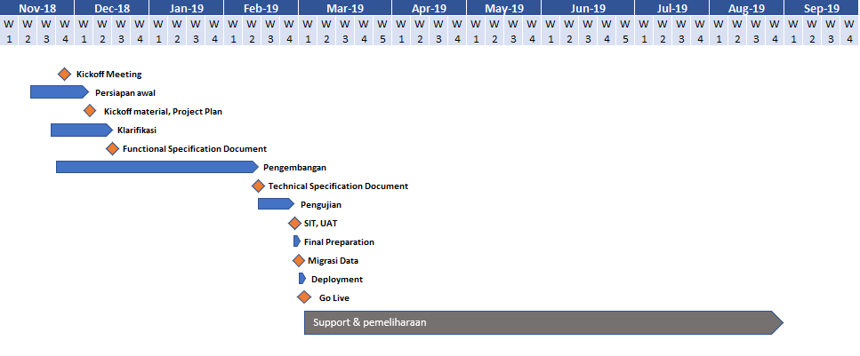

# Asumsi dan Kesepahaman Awal

Berikut ini adalah asumsi dan kesepahaman awal:

1. Perangkat keras dan lisensi perangkat lunak tidak termasuk dalam ruang lingkup
2. Penyedia tenaga ahli untuk ABAPER yang membuat program disisi SAP untuk kebutuhan integrasi dengan sistem pengelolaan proyek akan dilakukan oleh LPS
3. Pengujian keamanan seperti *penetration test* tidak termasuk dalam ruang lingkup
4. Instalasi dan dan konfigurasi server, database MS. SQL, web server, dan instalalsi sistem operasi akan disiapkan oleh tim infrastruktur TI LPS. KAIROS memberikan rekomendasi spesifikasi yang dibutuhkan
5. Konfigurasi *backup* dan *restore* dilakukan oleh tim infrastruktur TI LPS.
6. Waktu kerja tim proyek yaitu Senin s/d Jumat, jam 08.00-17.00, tidak termasuk hari libur.
7. Tim proyek KAIROS dimungkinkan untuk bekerja secara *remote* atau *on-site*
8. Faktor eksternal proyek ataupun keterkaitan lainnya yang berimplikasi pada waktu, jadwal, dan laporan proyek. LPS dan KAIROS berasumsi bahwa setiap alasan yang mengganggu hal tersebut harus dimitigasi berdasarkan situasi yang dihadapi
9. Setiap isu yang tidak dapat diselesaikan oleh tingkat *Project Manager* akan diinisiasi dan dieskalasi kepada pihak yang lebih tinggi, termasuk sampai tingkat komite proyek.
10. Pengembangan ini menggunakan platform .NET dan MS. SQL 2014, web server: IIS 7, MVC, boostrap adminLTE, CSS, JavaScript.

# Organisasi Proyek dan Uraian Tanggung Jawab

## Struktur Organisasi

Berikut ini adalah struktur organisasi proyek:



## Uraian Wewenang dan Tanggung Jawab

Uraian wewenang dan tanggung jawab anggota tim proyek dijelaskan sebagai berikut:

|  |  |
| --- | --- |
| Role | Responsibilities |
| *Project Owner* | Bertanggung jawab atas inisiasi proyek, pendanaannya, dan eksekusi kontraknya, dan berhak mendapat manfaat atas hasilnya.  Memberikan dukungan dan panduan keputusan kepada seluruh tim proyek. |
| *Project Sponsor* | Bertanggung jawab untuk memulai, memastikan, menyetujui, dan menetapkan serangkaian aspek utama yang berkaitan dengan proyek, dalam kategori visi, tata kelola, dan realisasi nilai / keuntungan, juga mencegah hambatan-hambatan dalam pelaksanaan proyek atau mencegah kegagalan.  Mengotorisasi semua pengeluaran proyek dan pemanfaatan sumber daya.  Memastikan Proyek memenuhi tujuan yang dimaksudkan. |
| *Project Management Officer* | Bertanggung jawab terhadap kualitas *service* dan kepuasan pelanggan  *Single point of contact* jika ada issue tagihan, personal, kontrak, dan status project  Mengkonsolidasikan semua rencanan manajemen proyek, status proyek, laporan, dan laporan performa proyek  Menfasilitasi *handover project deliverables*  Menfasilitasi aktivitas *project governance* dan berperan sebagai wakil *project steering committee*  Memberikan advise dan konsultasi dalam mengarahkan proyek dan ruang lingkup  Komunikasi dengan *stakeholder* jika ada isu |
| *Project Manager* | Bertanggung jawab dalam mengelola dan mengkoordinasikan proyek  Bertanggung jawab dalam mengelola resource KAIROS, risiko, prioritas proyek, dan komuniaksi ke executive management  Mengelola aktivitas proyek hari demi hari  Mengkoordinasikan aktivitas tim melakukan pekerjaan sesuai dengan jadwal proyek |
| *Senior System Analyst* | Memberikan gambaran *technical oversight* dan *business oversight*  Menangkap kebutuhan pelanggan, melakukan *workshop* dengan *business* *analyst* dan *key* *users*  Verifikasi sesuai dengan *recommendation practices* (PMBOK)  Bertanggung jawab terhadap *design* dan *fungsional* *specification*, arsitektur, dan semua solusi *design* lainnya |
| *Senior Application Developer* | Mengelola hari demi hari aktivitas pengembangan  Memastikan kualitas dan fungsionalitas proyek  Menerjemahkan dokumen teknis/solution *design* ke dalam spesifikasi program/kode  Menyusun rencana pengujian aplikasi  Melakukan koding dan konfigurasi *backend*/*application* *developer*  Melakukan koding pembuatan applikasi  Melakukan *system* *test*  Asistensi *user* dalam menguji dan *deployment* |
| *Tester/SW QA Assurance Engineer* | Memastikan kualitas pengkodean dan *query* DB sesuai dengan *standard*  Memastikan pengujian system berjalan dengan baik  Memberikan advise kepada developer terkait *bug*/*defect* yang ditermukan dan bagaimana cara memperbaikinya |
| Application Support Programmer (*Technical Writer*) | Bertanggung jawab terhadap administrasi proyek  Bertanggung jawab terhadap dokumentasi teknis system (Use case, etc)  Bertanggung jawab dalam aplikasi support dan melakukan migrasi |

# Metodologi Pelaksanaan

*Microsoft* *Solution Framework* (MSF) digunakan sebagai metodologi dalam pengerjaan proyek. MSF meliputi 5 *phase* yaitu: *Envision, Plan & Design, Build, Stabilize, and Deploy*. MSF merupakan metodologi yang sudah terbukti untuk pendekatan pengembangan aplikasi, didefinisikan secara terstruktur dalam pengembangan yang meliputi *requirement* *collection*, *architectural* *design*, *detail* *software* *design*, *code*, *system* *testing*, and *manage* *release* *cycles*. Gambar diagram di bawah ini merupakan *high*-*level* bagaimana MSF membagi proyek menjadi beberapa *phase*.

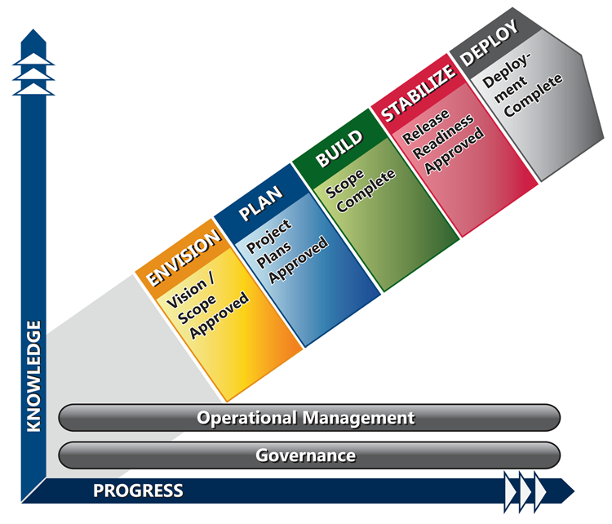

MSF mengelola siklus proyek menjadi 5 *phase* sebagai berikut:

1. ***Envision***: penyusunan dan penentuan *goal* proyek secara *high*-*level*, batasan dan solusi yang menyatakan visi menjadi realitas yang terukur.
2. ***Plan & Design***: rencana untuk melanjutkan pengembangan dengan detail *functional requirement, system,* dan *application* *architecture*, *user interface, prototype,* dan *project plan yang detail* sebagai acuan dalam mengerjakan proyek.
3. ***Build****:* pengembangan aplikasi dimulai dengan iterasi pertama, sesuai dengan *requirement* yang sudah disepakati, dengan memenuhi *milestone* yang sudah ditetapkan.
4. ***Stabilize*:** *phase* ini meliputi UAT (*User Acceptance Testing*), dan *system testing.*
5. ***Deploy***: *phase* ini meliputi deployment sistem pada *environment* QA ke *Production* *system*, termasuk didalamnya transisi dari tim proyek ke tim operasional dan *support*. *Transfer knowledge* dilakukan pada fase ini, termasuk migrasi data dari aplikasi APROM yang terdiri dari master data, *project task*, *upload* *file* Ms. project ke Aplikasi Pengelolaan Proyek di *server production*.

# Scope Management

*Scope management* dalam proyek ini merupakan tanggung jawab dari *Project Manager*. Scope dalam proyek ini didefinisikan di dalam Project Scope, Work Breakdown Structure (WBS) dan WBS Dictionary. Project Manager, Sponsor, dan Stakeholders akan mengeluarkan dan menyetujui dokumentasi untuk menilai project scope yang berisi daftar output yang diharapkan dan penilaian performansi dari aplikasi.

Perubahan project scope dapat dilakukan oleh project manager, stakeholder, dan setiap anggota dari tim project. Setiap permintaan perubahan terlebih dahulu diusulkan ke project manager untuk dievaluasi. Jika permintaan perubahan dianggap baik dan memungkinkan, project manager akan mengirimkan permintaan perubahan ke Change Control Board dan Project Sponsor untuk persetujuan. Setelah permintaan perubahan disetujui oleh Change Control Board dan Project Sponsor, Project manager akan meng-update semua dokumen project dan mengkomunikasikan perubahan scope tersebut ke semua stakeholder. Berdasarkan feedback dan informasi dari project manager dan stakeholder, project sponsor bertanggungjawab untuk menerima hasil akhir proyek dan project scope yang dibuat.

Project Sponsor bertanggung jawab untuk menerima hasil akhir proyek secara formal dalam bentuk dokumen. Penerimaan hasil akhir tersebut berdasarkan review dari semua dokumentasi proyek, hasil testing, dan penyelesaian semua fungsionalitas aplikasi

# Project Success Factor

Tim proyek diharapkan memperhatikan *critical success factor* (CSF) dalam proyek ini agar proyek dapat sukses. Adapun CSF yang harus diperhatikan yaitu:

1. Pelaksanaan proyek yang sesuai dengan ruang lingkup, baik ruang lingkup proyek dan ruang lingkup produk
2. Hasi proyek diharapkan sesuai dengan kebutuhan fungsional dan memenuhi kebutuhan bisnis.

# Project Risk

Prosedur dalam pengelolaan isu dan risiko selama dalam proyek dilakukan dengan cara sebagai berikut:

1. **Identifikasi**: Identifikasi dan mendokumentasikan isu proyek dan potensi risiko yang akan berdampak pada proyek
2. **Analisis** dan **prioritas**: assessment terhadap dampak risiko, prioritas tinggi diberikan pada risiko dan isu yang berdampak tinggi juga. Tim proyek akan menyelesaikan risiko yang dianggap tinggi.
3. **Perencanaan**: bagaiamana penyelesaian risiko dan isu dilakukan, termasuk keputusan terhadap penyelesaian risiko tersebut
4. **Pemantauan** dan **laporan**: pemantauan penyelesaian risiko dan isu, serta komunuikasi status isu dan risiko tersebut.
5. **Pengendalian**: meninjau efektifitas penyelesaian risiko dan isu, serta bagaimana hasil dari penyelesaian tersebut

# Knowledge Transfer

Knowledge transfer dilakukan dengan mekanisme sebagai berikut:

1. Pelatihan kepada tim pengembang LPS terkait dengan program, kode, dan logika bisnis dalam aplikasi. Pelatihan ini memampukan tim LPS mengerti kode yang sudah dibuat sehingga dapat mengelola dan mengembangkan di waktu yang akan datang
2. Pelatihan kepada tim administrator/operasional LPS terkait dengan pengelolaan sistem administratif dari sistem pengelolaan proyek

# Project Management Standards and Procedures

## Project Monitoring

Pemantauan proyek dilakukan oleh masing-masing Project Manager dari LPS dan KAIROS dan dilaporan secara berkala kepada stakeholder.

## Communication Plan

Dalam proyek ini menggunakan Communications Management plan dengan tujuan untuk menjadi panduan komunikasi sepanjang masa proyek dan akan diperbarui saat kebutuhan komunikasi berubah. Rencana ini mengidentifikasi dan mendefinisikan peran anggota tim proyek pengembangan aplikasi pengelolaan proyek karena berkaitan dengan komunikasi dan juga mencakup matriks komunikasi yang memetakan persyaratan komunikasi dari proyek ini serta komunikasi untuk pertemuan dan bentuk komunikasi lainnya.

Project manager akan mengambil peran utama dalam memastikan komunikasi yang efektif dalam proyek ini. Persyaratan komunikasi didokumentasikan dalam Matrik Komunikasi di bawah ini. Matriks Komunikasi akan digunakan sebagai panduan untuk informasi apa yang harus dikomunikasikan, siapa yang harus melakukan komunikasi, kapan mengkomunikasikannya, dan kepada siapa berkomunikasi.

|  |  |  |  |  |  |  |
| --- | --- | --- | --- | --- | --- | --- |
| **Tipe Komunikasi** | **Deskripsi** | **Frekuensi** | **Format** | **Partisipasi** | **Deliverable** | **Owner** |
| Status *Report* | Ringkasan dari status proyek | Mingguan | Email | Project Sponsor, Project Team, Business Manager | Status *Report* | PM |
| *Progress Meeting* | *Meeting* untuk membahas kegiatan dan status | Mingguan | Meeting | Project Sponsor, Project Team | Updated Action Register | PM |
| Requirement gathering | Meeting untuk mengumpulkan kebutuhan dari user | Adhoc/ saat dibutuhkan | Email/meeting | Project Team, users | Summary requirement | PM |

|  |  |  |  |  |
| --- | --- | --- | --- | --- |
| ***Title*** | ***Name*** | ***Email*** | ***Office Phone*** | ***Cell Phone*** |
| Project Onwer | Suwandi |  | 0215151000 |  |
|  | Ridwan Nasution |  | 0215151000 |  |
| Project Sponsor | Johanes Adinata | johanes.adinata@kairos-it.com | 02157958145 |  |
| PMO | Arif Hakim | arif.hakim@lps.go.id | 0215151000 |  |
|  | Endrik | endrik@kairos-it.com | 02157958145 |  |
| Project Manager | Wisik Aji | wisik.aji@kairos-it.com | 02157958145 | 08151638244 |
|  | Agus Afiantara | agus.afiantara@lps.go.id | 0215151000 | 087885841296 |
|  | Teguh Pribadi A | teguh.arsyad@lps.go.id | 0215151000 | 08119882455 |
| Business Analyst | Reza Hovis | reza.alexandrio@kairos-it.com | 02157958145 |  |
|  | Ananta Dian |  | 0215151000 |  |
|  | Agha Nugraha | agha.nugraha@lps.go.id | 0215151000 | 082120990029 |
| Developer | Andre Ibrahim | Andre.Latief@kairos-it.com | 02157958145 |  |
|  | Fadhil Nurchayo | Fadhil.Nurcahyo@kairos-it.com | 02157958145 |  |
| Quality Control | Riska Wardani | riska.wardani@kairos-it.com | 02157958145 |  |
| Business Staff | Fajar Bawono S |  | 0215151000 |  |
|  | The Daniel |  | 0215151000 |  |
| Technical writer | Gede Wisnu | gede.suyasa@kairos-it.com | 02157958145 |  |

**Communications Conduct**::

* Meetings: Project manager akan mendistribusikan agenda rapat paling sedikit 2 hari sebelum pertemuan terjadwal dan semua peserta diharapkan untuk meninjau agenda sebelum rapat. Selama semua rapat proyek, pencatat waktu akan memastikan bahwa kelompok tersebut mematuhi waktu yang tercantum dalam agenda dan perekam akan membawa semua catatan untuk didistribusikan ke tim setelah pertemuan selesai.
* Email: Semua email yang berkaitan dalam proyek ini harus profesional, bebas dari kesalahan, dan memberikan komunikasi singkat. Email harus didistribusikan ke project team yang benar sesuai dengan matriks komunikasi di atas berdasarkan isinya.
* Informal Communications: Untuk komunikasi yang informal adalah bagian dari setiap proyek dan diperlukan untuk menyelesaikan proyek yang berhasil, setiap masalah, masalah, atau pembaruan yang timbul dari diskusi informal antara anggota tim harus dikomunikasikan kepada Project Manager sehingga tindakan yang tepat dapat dilakukan

## Documentation

Dokumentasi dan laporan mengikuti standar dan format LPS disesuaikan dengan praktek terbaik lainnya.

## Review Meeting

Review meeting dilakukan seminggu sekali. Project manager dari LPS dan KAIROS akan bertindakan sebagai menyelenggarkan pertemuan dihadiri oleh tim proyek dan stakeholder yang terlibat

# Lampiran

Tidak ada lampiran.